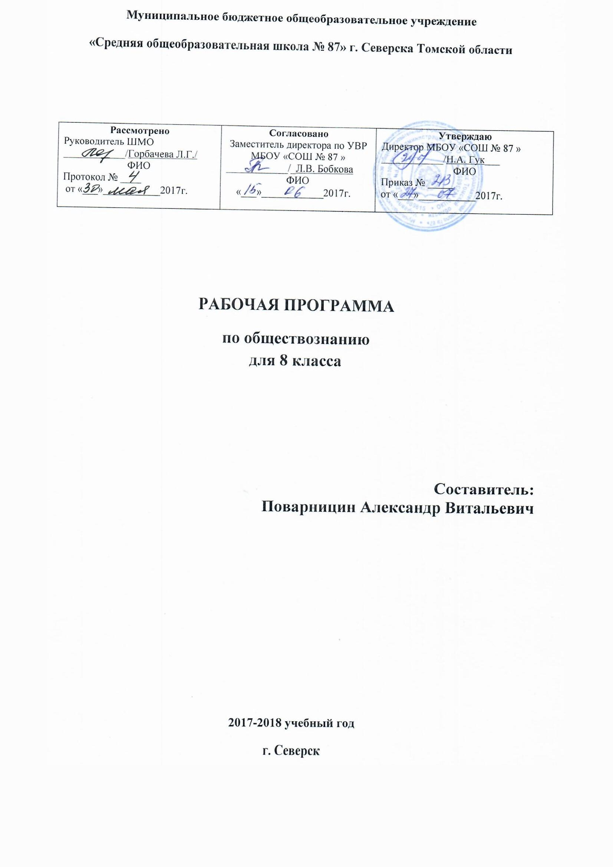

ПОЯСНИТЕЛЬНАЯ ЗАПИСКА.
Настоящая рабочая программа составлена на основе Федерального государственного образовательного стандарт основного общего образования (приказ № 1897 от 17. 12. 10 МО РФ), основной образовательной программы образовательного учреждения (МОУ СОШ № 87), примерной программы по обществознанию для основной школы (М.: Просвещение, 2010), авторской программы по обществознанию предметной линии БоголюбоваЛ.Н. (М.: Просвещение, 2011).
Курс «Обществознание» для основной школы представляет собой один из рекомендованных Министерством образования и науки Российской Федерации вариантов реализации новой структуры дисциплин социально - гуманитарного цикла. Этот курс интегрирует современные социологические, экономические, политические, правовые, этические, социально-психологические знания в целостную, педагогически обоснованную систему, рассчитанную на учащихся подросткового возраста. Он содержит обусловленный рамками учебного времени минимум знаний о человеке и обществе, необходимых для понимания самого себя, других людей, процессов, происходящих в окружающем природном и социальном мире, для реализации гражданских прав и обязанностей.
Примерная программа содействует реализации единой концепции обществоведческого образования, сохраняя при этом условия для вариативного построения курсов обществознания.

Примерная программа выполняет две основные функции:
Информационно-методическая функция позволяет всем участникам образовательного процесса получить представление о целях, содержании, общей стратегии обучения, воспитания и развития учащихся средствами данного учебного предмета.
Организационно-планирующая функция предусматривает выделение этапов обучения, рекомендуемое структурирование учебного материала, определение его количественных и качественных характеристик на каждом из этапов, в том числе для составления тематического планирования курса, содержательного наполнения промежуточной аттестации учащихся.

Цели обучения обществознанию в основной школе.
Цели обществоведческого образования в основной школе состоят в том, чтобы средствами учебного предмета активно содействовать:
- воспитанию общероссийской идентичности, патриотизма, гражданственности, социальной ответственности, правового самосознания, толерантности, приверженности ценностям, закрепленным в Конституции Российской Федерации;
- развитию личности на исключительно важном этапе ее социализации — в подростковом возрасте, повышению уровня ее духовно-нравственной, политической и правовой культуры, становлению социального поведения, основанного на уважении закона и правопорядка; углублению интереса к изучению социальных и гуманитарных дисциплин; формированию способности к личному самоопределению, самореализации, самоконтроля; повышению мотивации к высокопроизводительной, наукоемкой трудовой деятельности;
- формированию у учащихся целостной картины общества, адекватной современному уровню знаний о нем и доступной по содержанию для школьников младшего и среднего подросткового возраста;
- освоению учащимися тех знаний об основных сферах человеческой деятельности и о социальных институтах, о формах регулирования общественных отношений, которые необходимы для взаимодействия с социальной средой и выполнения типичных социальных ролей человека и гражданина;
- овладению учащимися умениями получать из разнообразных источников и критически осмысливать социальную информацию, систематизировать, анализировать полученные данные; освоению ими способов познавательной, коммуникативной, практической деятельности, необходимых для участия в жизни гражданского общества и правового государства;
- формированию у учащихся опыта применения полученных знаний и умений для определения собственной позиции в общественной жизни; для решения типичных задач в области социальных отношений; для осуществления гражданской и общественной деятельности, развития межличностных отношений, включая отношения между людьми различных национальностей и вероисповеданий, а также в семейно-бытовой сфере; для соотнесения собственного поведения и поступков других людей с нравственными ценностями и нормами поведения, установленными законом; для содействия правовыми способами и средствами защите правопорядка в обществе.
Кроме того, учебный предмет «Обществознание» в основной школе призван помогать предпрофильному самоопределению школьников.

ОСНОВНОЕ СОДЕРЖАНИЕ

Социальная сущность личности
Человек в социальном измерении
Природа человека. Интересы и потребности. Самооценка. Здоровый образ жизни. Безопасность жизни.
Деятельность и поведение. Мотивы деятельности. Виды деятельности. Люди с ограниченными возможностями и особыми потребностями.
Как человек познаёт мир и самого себя. Образование и самообразование.
Социальное становление человека: как усваиваются социальные нормы. Социальные «параметры личности».
Положение личности в обществе: от чего оно зависит. Статус. Типичные социальные роли.
Возраст человека и социальные отношения. Особенности подросткового возраста. Отношения в семье и со сверстниками.
Гендер как «социальный пол». Различия в поведении мальчиков и девочек.
Национальная принадлежность: влияет ли она на социальное положение личности?
Гражданско-правовое положение личности в обществе. Юные граждане России: какие права человек получает от рождения.

Ближайшее социальное окружение
Семья и семейные отношения. Роли в семье. Семейные ценности и традиции. Забота и воспитание в семье. Защита прав и интересов детей, оставшихся без попечения родителей.
Человек в малой группе. Ученический коллектив, группа сверстников.
Межличностные отношения. Общение. Межличностные конфликты и пути их разрешения.

Современное общество

Общество — большой «дом» человечества
Что связывает людей в общество. Устойчивость и изменчивость в развитии общества. Основные типы обществ. Общественный прогресс.
Сферы общественной жизни, их взаимосвязь.
Труд и образ жизни людей: как создаются материальные блага. Экономика.
Социальные различия в обществе: причины их возникновения и проявления. Социальные общности и группы.
Государственная власть, её роль в управлении общественной жизнью.
Из чего складывается духовная культура общества. Духовные богатства общества: создание, сохранение, распространение, усвоение.

Общество, в котором мы живём
Мир как единое целое. Ускорение мирового общественного развития.
Современные средства связи и коммуникации, их влияние на нашу жизнь.
Глобальные проблемы современности. Экологическая ситуация в современном глобальном мире: как спасти природу.
Российское общество в начале XXI в.
Ресурсы и возможности развития нашей страны: какие задачи стоят перед отечественной экономикой.
Основы конституционного строя Российской Федерации. Государственное устройство нашей страны, многонациональный состав её населения. Что значит сегодня быть гражданином своего Отечества.
Духовные ценности российского народа. Культурные достижения народов России: как их сохранить и приумножить.
Место России среди других государств мира.

Социальные нормы
Регулирование поведения людей в обществе
Социальные нормы и правила общественной жизни. Общественные традиции и обычаи.
Общественное сознание и ценности. Гражданственность и патриотизм.
Мораль, её основные принципы. Добро и зло. Законы и правила нравственности. Моральные нормы и моральный выбор. Нравственные чувства и самоконтроль. Влияние моральных устоев на развитие общества и человека.
Право, его роль в жизни человека, общества и государства. Основные признаки права. Нормы права. Понятие прав, свобод и обязанностей.
Дееспособность и правоспособность человека. Правоотношения, субъекты права.
Конституция Российской Федерации — Основной закон государства. Конституция Российской Федерации о правах и свободах человека и гражданина.
Личные (гражданские) права, социально-экономические и культурные права, политические права и свободы российских граждан.
Как защищаются права человека в России.
Конституционные обязанности российского гражданина. Обязанность платить налоги. Обязанность бережно относиться к природным богатствам. Защита Отечества—долг и обязанность.
Основы российского законодательства
Гражданские правоотношения. Гражданско-правовые споры. Судебное разбирательство.
Семейные правоотношения. Права и обязанности родителей и детей. Защита прав и интересов детей, оставшихся без родителей.
Трудовые правоотношения. Права, обязанности и ответственность работника и работодателя. Особенности положения несовершеннолетних в трудовых правоотношениях.
Административные правоотношения. Административное правонарушение.
Преступление и наказание. Правовая ответственность несовершеннолетних.
Правоохранительные органы. Судебная система.

Экономика и социальные отношения
Мир экономики
Экономика и её роль в жизни общества. Экономические ресурсы и потребности. Товары и услуги. Цикличность экономического развития.
Современное производство. Факторы производства. Новые технологии и их возможности. Предприятия и их современные формы.
Типы экономических систем. Собственность и её формы.
Рыночное регулирование экономики: возможности и границы. Виды рынков. Законы рыночной экономики.
Деньги и их функции. Инфляция. Роль банков в экономике.
Роль государства в рыночной экономике. Государственный бюджет. Налоги.
Занятость и безработица: какие профессии востребованы на рынке труда в начале XXI в. Причины безработицы. Роль государства в обеспечении занятости.
Особенности экономического развития России.
Человек в экономических отношениях
Основные участники экономики — производители и потребители. Роль человеческого фактора в развитии экономики.
Труд в современной экономике. Профессионализм и профессиональная успешность. Трудовая этика. Заработная плата. Предприниматель. Этика предпринимательства.
Экономика семьи. Прожиточный минимум. Семейное потребление.
Права потребителя.
Мир социальных отношений
Социальная неоднородность общества: причины и проявления. Общество как взаимодействие индивидов и групп. Многообразие социальных общностей и групп в обществе.
Изменения социальной структуры общества с переходом в постиндустриальное общество. Влияние экономики на социальный состав общества. Историзм понятий «социальная справедливость» и «равенство». Средний класс и его место в современном обществе.
Основные социальные группы современного российского общества. Социальная политика Российского государства.
Нации и межнациональные отношения. Характеристика межнациональных отношений в современной России. Понятие толерантности.

Политика. Культура
Политическая жизнь общества
Власть. Властные отношения. Политика. Внутренняя и внешняя политика.
Сущность государства. Суверенитет. Государственное управление. Формы государства. Функции государства.
Наше государство — Российская Федерация. Государственное устройство России. Гражданство Российской Федерации.
Политический режим. Демократия. Парламентаризм.
Республика. Выборы и избирательные системы. Политические партии.
Правовое государство. Верховенство права. Разделение властей. Гражданское общество и правовое государство. Местное самоуправление.
Органы власти Российской Федерации. Органы законодательной власти. Органы исполнительной власти. Правоохранительные органы. Судебная система.
Межгосударственные отношения. Международные политические организации.
Войны и вооружённые конфликты. Национальная безопасность. Сепаратизм. Международно-правовая защита жертв вооружённых конфликтов.
Глобализация и её противоречия.
Человек и политика. Политические события и судьбы людей. Гражданская активность. Патриотизм.

Культурно-информационная среда общественной жизни
Информация и способы её распространения. Средства массовой информации. Интернет.
Культура, её многообразие и формы. Культурные различия. Диалог культур как черта современного мира.
Роль религии в культурном развитии. Религиозные нормы. Мировые религии. Веротерпимость.
Культура Российской Федерации. Образование и наука. Искусство. Возрождение религиозной жизни в нашей стране.

Человек в меняющемся обществе
Можно ли предвидеть будущее? Как приспособиться к быстрым переменам? Непрерывное образование. Образование и карьера. Мир современных профессий. Образ жизни и здоровье. Мода и спорт. Будущее создаётся молодыми.

ТЕМАТИЧЕСКОЕ ПЛАНИРОВАНИЕ

8 класс
 | Тема | Кол-во часов
1. | Личность и общество | 7
2. | Сфера духовной культуры | 8
3. | Экономика | 14
4. | Социальная сфера | 6

ТРЕБОВАНИЯ К УРОВНЮ ПОДГОТОВКИ УЧАЩИХСЯ И ПЛАНИРУЕМЫЕ РЕЗУЛЬТАТЫ ОСВОЕНИЯ ПРОГРАММЫ ПО ИСТОРИИ
Важнейшие личностные результаты по обществознанию
- мотивированность и направленность на активное и созидательное участие в будущем в общественной и государственной жизни через вовлечение школьников в активную деятельность, участие в различных социальных проектах, например: «Мы будущие избиратели»;
- заинтересованность не только в личном успехе, но и в развитии различных сторон жизни общества, в благополучии и процветании своей страны, например через участие в экологических проектах;
- ценностные ориентиры, основанные на идеях патриотизма, любви и уважения к Отечеству; на отношении к человеку, его правам и свободам как высшей ценности;
- на стремлении к укреплению исторически сложившегося государственного единства; на признании равноправия народов, единства разнообразных культур;
- на убежденности в важности для общества семьи и семейных традиций; на осознании необходимости поддержания гражданского мира и согласия и своей ответственности за судьбу страны перед нынешними и грядущими поколениями, например путем проведения встреч в ветеранами.

Метапредметные результаты в формируемые при изучении обществознания
- умение сознательно организовывать свою познавательную деятельность (от постановки цели до получения и оценки результата) путем написание докладов, рефератов и т.п.;
- умение объяснять явления и процессы социальной действительности с научных, социально-философских позиций; рассматривать их комплексно в контексте сложившихся реалий и возможных перспектив;
- способность анализировать реальные социальные ситуации, выбирать адекватные способы деятельности и модели поведения в рамках реализуемых основных социальных ролей путем проведения ролевых игр;
- овладение различными видами публичных выступлений (высказывания, монолог, дискуссия) и следовании этическим нормам и правилам ведения диалога через участие в дискуссиях, диспутах, конференциях;
- умение выполнять познавательные и практические задания, в том числе с использованием проектной деятельности на уроках и в доступной социальной практике на:
- использование элементов причинно-следственного анализа;
- исследование несложных реальных связей и зависимостей;
- определение сущностных характеристик изучаемого объекта; выбор верных критериев для сравнения, сопоставления, оценки объектов;
- поиск и извлечение нужной информации по заданной теме в адаптированных источниках различного типа;
- перевод информации из одной знаковой системы в другую (из текста в таблицу, из аудиовизуального ряда в текст и др.), выбор знаковых систем адекватно познавательной и коммуникативной ситуации;
- объяснение изученных положений на конкретных примерах;
- оценку своих учебных достижений, поведения, черт своей личности с учетом мнения других людей, в том числе для корректировки собственного поведения в окружающей среде; выполнение в повседневной жизни этических и правовых норм, экологических требований;
- определение собственного отношения к явлениям современной жизни, формулирование своей точки зрения.

Предметные результаты по обществознанию
В познавательной сфере
- относительно целостное представление об обществе и о человеке, о сферах и областях общественной жизни, механизмах и регуляторах деятельности людей, что обеспечивается самим содержанием курса;
- знание ряда ключевых понятий базовых для школьного обществознания наук; умение объяснять с их позиций явления социальной действительности;
- знания, умения и ценностные установки, необходимые для сознательного выполнения старшими подростками основных социальных ролей в пределах своей дееспособности путем участия в различных социальных проектах;
- умения находить нужную социальную информацию в различных источниках; адекватно ее воспринимать, применяя основные обществоведческие термины и понятия;
- давать оценку взглядам, подходам, событиям, процессам с позиций одобряемых в современном российском обществе социальных ценностей.

В ценностно-мотивационной сфере
- понимание побудительной роли мотивов в деятельности человека, места ценностей в мотивационной структуре личности, их значения в жизни человека и развитии общества;
- знание основных нравственных и правовых понятий, норм и правил, понимание их роли как решающих регуляторов общественной жизни, умение применять эти нормы и правила к анализу и оценке реальных социальных ситуаций, установка на необходимость руководствоваться этими нормами и правилами в собственной повседневной жизни;
- приверженность гуманистическим и демократическим ценностям, патриотизму и гражданственности;

В трудовой сфере
- знание особенностей труда как одного из основных видов деятельности человека; основных требований трудовой этики в современном обществе; правовых норм, регулирующих трудовую деятельность несовершеннолетних путем изучение Трудового кодекса;
- понимание значения трудовой деятельности для личности и для общества через участие в общественно-полезном труде, производственные экскурсии и т.п.
В эстетической сфере
- понимание специфики познания мира средствами искусства в соотнесении с другими способами познания через межпредметные связи с историей, искусством;
- понимание роли искусства в становлении личности и в жизни общества путем проведения экскурсий в музеи.

В коммуникативной сфере
- знание определяющих признаков коммуникативной деятельности в сравнении с другими видами деятельности;
- знание новых возможностей для коммуникации в обществе, умение использовать современные средства связи и коммуникации для поиска и обработки необходимой социальной информации путем создания презетаций;
- понимание языка массовой социально-политической коммуникации, позволяющее осознанно воспринимать соответствующую информацию;
- понимание значения коммуникации в межличностном общении;
- умение взаимодействовать в ходе выполнения групповой работы, вести диалог, аргументировать собственную точку зрения путем проведения деловых игр;
- знакомство с отдельными приемами и техниками преодоления конфликтов используя помощь психолога.

КРИТЕРИИ ОЦЕНИВАНИЯ

Критерии | 5 (ОТЛ.) | 4 (ХОР.) | 3 (УД.) | 2 (НЕУД.)
1. Организация ответа (введение, основная часть, заключение) | Удачное использование правильной структуры ответа (введение -основная часть - заключение); определение темы; ораторское искусство (умение говорить) | Использование структуры ответа, но не всегда удачное; определение темы; в ходе изложения встречаются паузы, неудачно построенные предложения, повторы слов | Отсутствие некоторых элементов ответа; неудачное определение темы или её определение после наводящих вопросов; сбивчивый рассказ, незаконченные предложения и фразы, постоянная необходимость в помощи учителя | Неумение сформулировать вводную часть и выводы; не может определить даже с помощью учителя, рассказ распадается на отдельные фрагменты или фразы
2. Умение анализировать и делать выводы | Выводы опираются не основные факты и являются обоснованными; грамотное сопоставление фактов, понимание ключевой проблемы и её элементов; способность задавать разъясняющие вопросы; понимание противоречий между идеями | Некоторые важные факты упускаются, но выводы правильны; не всегда факты сопоставляются и часть не относится к проблеме; ключевая проблема выделяется, но не всегда понимается глубоко; не все вопросы удачны; не все противоречия выделяются | Упускаются важные факты и многие выводы неправильны; факты сопоставляются редко, многие из них не относятся к проблеме; ошибки в выделении ключевой проблемы; вопросы неудачны или задаются только с помощью учителя; противоречия не выделяются | Большинство важных фактов отсутствует, выводы не делаются; факты не соответствуют рассматриваемой проблеме, нет их сопоставления; неумение выделить ключевую проблему (даже ошибочно); неумение задать вопрос даже с помощью учителя; нет понимания противоречий
3. Иллюстра-ция своих мыслей | Теоретические положения подкрепляются соответствующими фактами | Теоретические положения не всегда подкрепляются соответствующими фактами | Теоретические положения и их фактическое подкрепление не соответствуют друг другу | Смешивается теоретический и фактический материал, между ними нет соответствия
4. Научная корректность (точность в использовании фактического материала) | Отсутствуют фактические ошибки; детали подразделяются на значительные и незначительные, идентифицируются как правдоподобные, вымышленные, спорные, сомнительные; факты отделяются от мнений | Встречаются ошибки в деталях или некоторых фактах; детали не всегда анализируются; факты отделяются от мнений | Ошибки в ряде ключевых фактов и почти во всех деталях; детали приводятся, но не анализируются; факты не всегда отделяются от мнений, но учащийся понимает разницу между ними | Незнание фактов и деталей, неумение анализировать детали, даже если они подсказываются учителем; факты и мнения смешиваются и нет понимания их разницы
5. Работа с ключевыми понятиями | Выделяются все понятия и определяются наиболее важные; чётко и полно определяются, правильное и понятное описание | Выделяются важные понятия, но некоторые другие упускаются; определяются чётко, но не всегда полно; правильное и доступное описание | Нет разделения на важные и второстепенные понятия; определяются, но не всегда чётко и правильно; описываются часто неправильно или непонятно | Неумение выделить понятия, нет определений понятий; не могут описать или не понимают собственного описания
6. Причинно-следственные связи | Умение переходить от частного к общему или от общего к частному; чёткая последовательность | Частичные нарушения причинно-следственных связей; небольшие логические неточности | Причинно-следственные связи проводятся редко; много нарушений в последовательности | Не может провести причинно-следственные связи даже при наводящих вопросах, постоянные нарушения последовательности

Оценка тестов
При оценке выполнения тестового задания используется следующая шкала
отметка | Степень выполнения заданий
«1» | 19- 0 %
«2» | 44-20 %
«3» | 69-45 %
«4» | 89-70 %
«5» | 100-90 %

